北京语言大学高级翻译学院国际语言服务专业
2024年全国优秀大学生夏令营活动通知

北京语言大学为教育部直属重点高校，具有“小联合国”之称。高级翻译学院是国内较早成立的翻译学院之一，也是国际高等翻译院校联合会（CIUTI）成员单位，拥有国家级和北京市一流翻译本科专业建设点，设有翻译学、国际语言服务硕士、博士点和博后流动站，以及覆盖八个语种的翻译专业硕士学位点， 其中翻译专业硕士学位点在全国第五轮学科评估中取得优异成绩。
国际语言服务（0502Z5）是经过教育部批准备案的研究生专业，师资队伍全国领先，拥有教授和副教授8 人、博士生导师3人，博士和在读博士教师若干人，还聘有多位语言服务行业专家和导师，共同授课或指导本地化管理和商务语言服务方向研究生。
北京语言大学还设有国际语言服务研究院和国家级语言服务出口基地。国际语言服务研究院致力于人才培养、知识创新、社会服务三大任务的语言服务智库平台，培养国家和社会紧缺的国际语言服务人才。研究院聘请了一批国内外知名学者和专家，先后完成了《语言服务产业论》《中国语言服务产业研究》《译者编程入门指南》《中国企业“走出去”语言服务蓝皮书》《“战疫“应急语言服务报告》《全球语言服务市场报告》《北京冬奥会语言服务大数据报告》《京津冀、长三角、大湾区语言服务竞争力报告》等系列成果。
北京语言大学国家语言服务出口基地是2022年3月由商务部、中宣部、教育部、中国外文局等部委联合批准设立的全国特色服务出口基地。基地以习近平新时代中国特色社会主义思想为指导，紧紧围绕服务国家高质量发展大局和新一轮对外开放战略，加快语言服务与信息技术融合，探索政产学研用协同创新机制，提升语言服务人才培养质量，推进语言服务学科建设，提高语言服务科研水平，增强语言服务出口能力，为扩大服务贸易出口、中外人文交流、文化国际传播提供人才保障和智力支持，推动新时代中国特色语言服务高质量发展。
为促进全国高校优秀大学生之间的交流，加强学生与知名学者、业界精英之间的联系，激发学生对相关学科的学习研究兴趣，同时选拔优秀大学生继续深造，高级翻译学院国际语言服务专业将于7月份组织2024年全国优秀大学生夏令营活动。
- 夏令营活动
此次夏令营活动将于2023年7月6、7日以线下方式举行，面向全国各高校优秀应届本科毕业生，本次夏令营拟招收营员30人。本次夏令营活动包括专业介绍、名师讲座、专题研讨、水平评测、优秀营员评选等，具体日程安排如下：
日期 | 时间 | 内容 | 主讲人 | 主持人
7月6日 | 08:30-08:50 | 开营仪式 | 王丽虹院长 | 韩林涛副教授
 | 08:50-09:30 | 讲座1：谈谈语言服务学习与科研 | 王立非教授
 | 09:30-10:40 | 讲座2：小米本地化业务概况 | 刘可（小米翻译中心负责人）
 | 10:40-11:00 | 讲座3：  国际语言服务专业特色与优势介绍 | 韩林涛副教授
 | 11:20-11:40 | 讲座5：  语言服务行业与企业发展概况 | 蒙永业博士
7月6日 | 14:00-17:00 | 综合考核 | 全体营员 | 王立非、王继辉、于中根、韩林涛、蒙永业、饶高琦
7月7日 | 9:30-10:30 | 博导面对面 | 王立非教授、王继辉教授、于中根教授 | 韩林涛副教授
 | 10:30-11:30 | 优秀营员分享 | 优秀营员代表 | 蒙永业博士
 | 11:30-12:00 | 闭营仪式 | 王立非教授 | 韩林涛副教授
三、夏令营招生专业
- 国际语言服务
序号 | 研究方向 | 主要研究内容 | 导师队伍
1 | 本地化管理 | 翻译技术、本地化技术、本地化项目管理、企业语言服务解决方案与优化、翻译服务标准化等 | 韩林涛副教授  蒙永业博士
2 | 商务语言服务 | 语言文化服务贸易、国际商务语言服务、企业语言管理、翻译产业、应急语言服务等。 | 王立非教授  王继辉教授  陈香兰教授  李欣副教授
2) 培养目标
本专业面向数字经济发展和语言行业需求，培养具有较强的外语应用和翻译能力、深厚的中国情怀、宽广的国际视野和良好的职业素养，掌握语言学、翻译学、本地化技术、服务贸易等相关专业知识和方法，能熟练运用外语和语言技术，具备较强的思辨能力、信息技术素养、跨文化交际能力、创新创业精神，以及良好的职业道德与社会责任感，能够从事国际贸易、国际传播、政府外事、教育培训、高新科技等领域的本地化、翻译、技术传播、内容管理、营销贸易、调研咨询的复合型应用型人才。
3) 课程设置
主要课程包括：语言服务概论、计算机辅助翻译、本地化行业概况、语料库翻译学、本地化项目管理、经济类翻译、术语学、内容管理系统设计与开发、技术传播学、应急语言服务研究、语言服务标准化、口译、服务贸易、国际机构概况等。
四、报名条件
经本人申请和所在院校推荐，满足下列条件者，由我院审核确定参加2024年全国优秀大学生夏令营活动：
1、拥护中国共产党领导，遵纪守法、品德优良、学风端正、身心健康，在校期间无任何违法、违纪记录。
2、预获得2025年本科就读学校推免生资格的大三学生，对翻译技术、商务语言相关领域等有浓厚兴趣，有志于从事相关专业的研究与实务工作。
3、专业要求：本科专业为外语类、经管类、计算机类、新闻传播、法学类相关专业；本科前五学期所有课程成绩合格，学业成绩排名应为本专业前20%、GPA 3.7以上；对于在学术研究、竞赛获奖等方面有突出表现的学生，排名要求可适度放宽。
4、英语水平要求：雅思成绩在7.5分及以上；托福成绩在95分以上；大学英语六级成绩在550分以上；全国翻译资格证书(CATTI)考试口译或笔译三级以上。不符合以上要求者，须在对营员的全面考核环节测试外语水平，外语水平不合格者不予录取。
5、本次夏令营也面向本校学生开放。
五、报名方式
1、报名截止时间：2024年6月25日
2、报名材料
（1）《北京语言大学高级翻译学院2024年全国优秀大学生暑期夏令营申请表》（附件1，均以“**高校-申请专业-姓名-申请层次（硕士）”命名，营员填写后需由申请人本科所在院系审核盖章）；
（2）身份证（正反面扫描在同一页）；
（3）学生证（本人信息页及加盖各学期注册章页）；
（4）本科成绩单和专业排名证明（由学校或院系教务管理部门盖章）；
（5）英语水平证明（如CET英语四、六级考试成绩单、英语专业四级成绩单或TOEFL、GRE、IELTS考试等测试成绩单）；
（6）研究计划、代表性学术成果（可以是已发表论文，也可以是工作论文）。
（7）获奖证书及其他补充证明材料，内容不限。（可选项）
3、报名方式：电子邮件
（1）申请人须认真填写以上材料，所填内容要真实准确。将（1）至（7）项申请材料原件扫描整合为一个PDF格式的文件，排列顺序为：《1-申请表.pdf》、《2-身份证复印件》、《3-学生证复印件》、《4-成绩单和专业排名证明》、《5-英语水平证明》、《6-研究计划/代表性成果》、《7-其他材料》。
（2）文件名为“姓名+2024年全国优秀大学生夏令营申请材料”，邮件主题为“姓名+2024年全国优秀大学生夏令营申请材料”，发送至邮箱blcustisc@163.com。接受申请材料截止日期为2024年6月25日晚24点，以邮件接受时间为准，如若接收成功，会有邮件回复。
（3）提示：入营名单将于2024年7月1日前，以邮件或电话的方式通知本人。
六、审核录取
学院将根据申请人提交的材料进行综合评审，审核申请人外语水平、在校学业成绩排名、获奖情况、本人陈述及其他支撑材料等，从中选出优秀申请者进入夏令营。材料审核与入营录取工作将在7月1日前结束，届时未接到通知的同学即为未入选，不再另行通知。
七、参营费用
本年度夏令营不收取任何费用，差旅和食宿自理。
八、优秀营员评选及优惠政策
在夏令营活动期间，学院将采取各种方式对营员全面考核，根据申请材料、在营期间表现等综合情况，选拔出“优秀营员”，颁发优秀营员证书。“优秀营员”如获得就读学校2024年研究生推免资格，并申请我校推免国际语言服务专业，无需推免面试，可直接拟录取为我校2025年推荐免试硕士研究生。
注意：优秀营员仍须在全国推免服务系统系统中注册并填报我校志愿，并根据实际进程完成接收、确认、待录取等相应程序。
九、特别说明
1、 每名申请人限报一个培养单位、一个专业。
2、未按规定时间报到视为自愿放弃入营资格。
3、夏令营期间所有营员必须遵守国家相应法律法规及北京语言大学各项管理规章制度，遵守夏令营安排，按时参加活动，无故缺席者将被取消营员资格。
十、联系我们
邮箱：blcustisc@163.com
手机：15510367677
电话：
010-82303470（研究生院招生办公室）
010-82303996（高级翻译学院）
钉钉群二维码：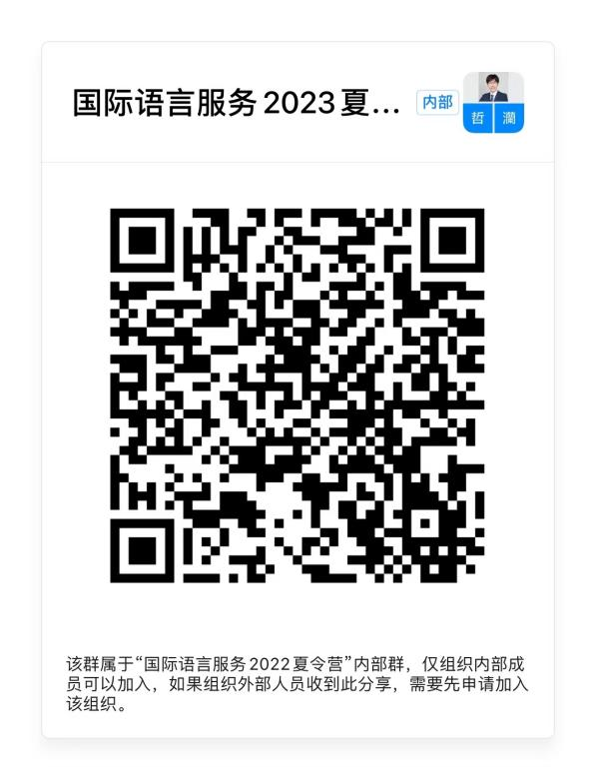
联系人：彭老师
通讯地址：北京市海淀区学院路15号北京语言大学教五楼高级翻译学院 224房间
邮编：100083

附件2
北京语言大学外国语学部高级翻译学院
2024年全国优秀大学生暑期夏令营申请表
姓名 |  | 性别 |  |  | 政治面貌 |  |  |  | 照片
民族 |  | 证件号码
通信地址及
邮政编码
联系电话 |  |  |  | E-mail
所在学校 |  |  |  |  |  | 入学时间
本科院系及专业
外语水平与技能（另附证书）：

何时获得何种奖励（另附证书）：

申请人本科专业的同年级总人数为：_____人，本科专业为_______，本科学校为_______
截止目前，申请人本科前三年（或全部四年）平均成绩为_________分（另附正式成绩单），
截止目前，申请人本科前三年（或全部四年）所学课程成绩在本专业年级排名为第________名，
截止目前，申请人本科综合排名为第_______名。
所学主要课程：

科研经历与成果：

申请人所在学校或院系推荐意见（可另附页）：

学校或院系负责人签字：__________________学校或院系公章：
年 月 日
申请人个人陈述（限1000字以内）
（请介绍：你的专业和学术背景、参与过的科研工作、科研学术兴趣、攻读研究生阶段的学习和研究计划、其他特长以及你认为对将来申请报考研究生有参考价值的内容）
“我保证提交的申请表和其它全部申请材料的真实性和准确性。如果我提交的信息不真实或不准确，我同意北京语言大学xx学部（院）取消我的夏令营资格，并愿意接受相应的处罚。”
如果申请人同意如上的声明，请在此处签名。

申请人签字：______________ 年 月 日
注：该表格需要将签名盖章后扫描的电子版通过电子邮件提交。如果收到的文字或者签字盖章不清晰，或者电子邮件提交的电子版材料和报到时提交的书面材料不一致，该申请无效。

